Федеральное государственное бюджетное образовательное учреждение высшего образования «Красноярский государственный медицинский университет имени профессора В.Ф. Войно-Ясенецкого»
Министерства здравоохранения Российской Федерации
Фармацевтический колледж

Дневник

Учебной практики
по МДК 04.01 «Теория и практика лабораторных микробиологических и иммунологических исследований»

Каневой Елизаветы Дмитриевны

ФИО

Место прохождения практики: Фармацевтический колледж

с «28» мая 2022г. по «3» июня 2022г.

Руководитель практики: преподаватель Донгузова Е. Е

Красноярск, 2022
Оглавление
Дневник 1
Программа учебной практики 4
Цель учебной практики: 4
Задачи учебной практики 5
Тематический план учебной практики 5
ПЕРВЫЙ ЭТАП БАКТЕРИОЛОГИЧЕСКОГО ИССЛЕДОВАНИЯ 7
Забор материала для исследования с выходом на внешние объекты. 7
ВТОРОЙ ЭТАП БАКТЕРИОЛОГИЧЕСКОГО ИССЛЕДОВАНИЯ 8
Приготовление простых питательных сред. Посев на питательные среды исследуемых объектов различными способами. 8
ТРЕТИЙ ЭТАП БАКТЕРИОЛОГИЧЕСКОГО ИССЛЕДОВАНИЯ 13
Изучение морфологических и культуральных свойств выращенных культур. Приготовление дифференциально-диагностических сред. Пересев на чистую культуру. 13
ЧЕТВЕРТЫЙ ЭТАП БАКТЕРИОЛОГИЧЕСКОГО ИССЛЕДОВАНИЯ 17
Проверка чистоты культуры. Приготовление дифференциально-диагностических сред. Пересев на дифференциально-диагностические среды. 17
Определение рН питательных сред 20
Ориентировочно производит с помощью индикаторных бумажек. Для точного определения рН используются потенциометром, применяя стеклянные электроды в соответствии с инструкцией или аппаратом Михаэлиса. 20
В норме рН = 7,2–7,4. 20
ПЯТЫЙ ЭТАП БАКТЕРИОЛОГИЧЕСКОГО ИССЛЕДОВАНИЯ 22
Учет результатов. Утилизация отработанного материала. 22
ЛИСТ ЛАБОРАТОРНЫХ ИССЛЕДОВАНИЙ 27
ОТЧЕТ ПО УЧЕБНОЙ ПРАКТИКЕ 27
Цифровой отчет 28
Виды работ 28
Текстовой отчет 29
ХАРАКТЕРИСТИКА 30

В результате учебной практики обучающийся должен
Приобрести практический опыт:
ПО 1. - применения техники бактериологических, вирусологических, микологических и иммунологических исследований.
Освоить
Умения:
У.1 Принимать, регистрировать, отбирать клинический материал, пробы объектов внешней среды и пищевых продуктов;
У.2 Готовить исследуемый материал, питательные среды, реактивы и оборудование для проведения микроскопических, микробиологических и серологических исследований;
У.3 Проводить микробиологические исследования клинического материала, проб объектов внешней среды и пищевых продуктов;
У.4 Оценивать результат проведенных исследований, вести учетно-отчетную документацию;
У.8 Проводить утилизацию отработанного материала, дезинфекцию и стерилизацию, используемой в лаборатории посуды, инструментария, средств защиты рабочего места и аппаратуры;
Знания:
З.1 Задачи, структура, оборудование, правила работы и техники безопасности в микробиологической лаборатории;
З.2 Общие характеристики микроорганизмов, имеющие значение для лабораторной диагностики;
З.3Требования к организации работы с микроорганизмами III - IV групп патогенности;

Программа учебной практики

В результате прохождения практики студенты должны уметь самостоятельно:
- Организовать рабочее место для проведения микробиологических исследований.
- Готовить препарат для окраски, выполнять методики окраски согласно алгоритмам
- Готовить питательные среды и производить посев.
- Делать выводы по проведенным исследованиям.
- Пользоваться приборами в лаборатории.
- Провести дезинфекцию биоматериала, отработанной посуды, стерилизацию лабораторной посуды.

По окончании практики студент должен
представить в колледж следующие документы:
- Дневник с оценкой за практику;
- Текстовый отчет по практике (положительные и отрицательные стороны практики, предложения по улучшению подготовки в колледже, организации и проведению практики).

Цель учебной практики:

Ознакомление со структурой микробиологической лаборатории и организацией работы среднего медицинского персонала. Формирование основ социально-личностной компетенции путем приобретения студентом навыков межличностного общения с медицинским персоналом и пациентами;

Задачи учебной практики

- изучить нормативную документацию;
- регистрировать исследуемый материал;
- готовить рабочее место;
- проводить микробиологические исследования, проб объектов внешней среды или пищевых продуктов;
- оценить результат проведенных исследований;
- проводить утилизацию отработанного материала.

Тематический план учебной практики

№ | Наименование разделов и тем практики | Количество
 |  | дней | часов
1. | Забор материала для исследования с выходом на внешние объекты.  Оформление электронного дневника | 1 | 4  2
2 | Приготовление простых питательных сред. Посев на питательные среды исследуемых объектов различными способами  Оформление электронного дневника | 1 | 4  2
3 | Изучение морфологических и культуральных свойств выращенных культур. Приготовление дифференциально-диагностических сред. Пересев на чистую культуру  Оформление электронного дневника | 1 | 4  2
4 | Проверка чистоты культуры. Пересев на дифференциально-диагностические среды.  Оформление электронного дневника | 1 | 4  2
5 | Учет результатов. Утилизация отработанного материала.  Оформление электронного дневника | 1 | 4  2
6 | Зачет | 1 | 6
Итого |  | 6 | 36

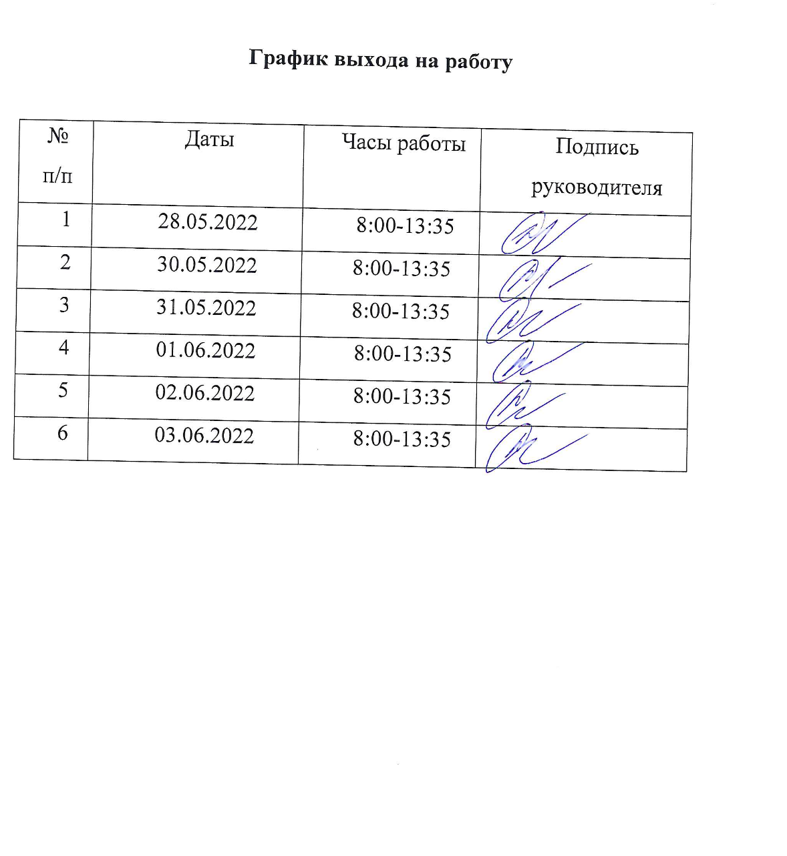

ПЕРВЫЙ ЭТАП БАКТЕРИОЛОГИЧЕСКОГО ИССЛЕДОВАНИЯ

Забор материала для исследования с выходом на внешние объекты.
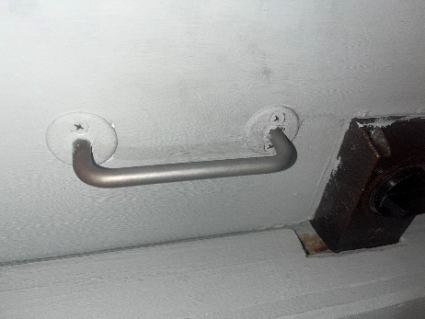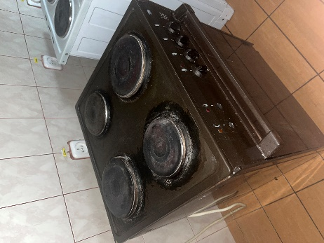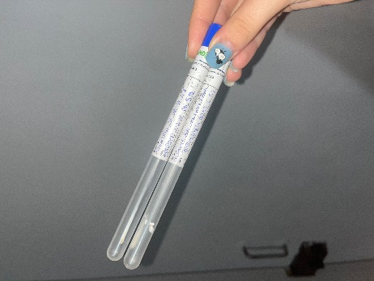
Рисунок 1 Рисунок 2 Рисунок 3
Рисунок 1,2 – Места забора материала.
Рисунок 3 – Материал для исследования.
Инструктаж:
1. Работа в микробиологической лаборатории требует строго соблюдать правила, т. к. исследование проводится с патогенными микроорганизмами. Соблюдение этих правил необходимо для обеспечение не только личной безопасности, но и безопасности окружающих.
2. Находиться и работать в лаборатории в халатах, колпаках и сменной обуви.
3. Пользоваться только отведенным рабочим местом и оборудованием, как меньше ходить по лаборатории.
4. Не принимать пищу.
5. Не выносить материал, посуду, оборудование из лаборатории.
6. Соблюдать чистоту и опрятность. До и после работы следует мыть руки и обрабатывать рабочий стол дезинфицирующим раствором.
7. После работы с патогенным и условно патогенным материалом, инструменты, посуду, предметные стекла подлежат обеззараживанию в дезинфицирующем растворе, либо в автоклаве, любо в пламени спиртовки.
8. Если разобьется посуда или разольется жидкость, содержащая заразный материал, необходимо сообщить об этом руководителю и тщательно все продезинфицировать.
Бактериологическое исследование используется для выделения м/о и изучение их свойств с целью определение их вида.
Вывод:
Ознакомилась с инструктажем. Произвела забор материала методом смыва с поверхности электрической плиты и дверной ручки комнаты.

ВТОРОЙ ЭТАП БАКТЕРИОЛОГИЧЕСКОГО ИССЛЕДОВАНИЯ

Приготовление простых питательных сред. Посев на питательные среды исследуемых объектов различными способами.
Заполнить таблицу «Классификация питательных сред».
Таблица 1. Классификация питательных сред
Способ классификации | Виды питательных сред | Состав | Стерилизация | Примеры
По составу | Простые | Агар, желатин, вода, бульон, пептон. | Автоклав, кипячение. | МПА, МПБ, пептонная вода.
 | Сложные | МПА/МПБ + сыворотка | Автоклав, аппарат Коха | Сывороточный агар
 |  | МПА/МПБ + углевод | Автоклав, аппарат Коха | Сахарный агар
 |  | МПА/МПБ + белок | Водяная баня | Кровяной агар
По консистенции | Жидкая | Бульон, вода, пептон | Автоклав, кипячение | МПБ, среды Гисса
 | Полужидкая | Агар, вода | Автоклав, кипячение | МПА 1%
 | Плотная | Агар, вода, пептон | Автоклав, кипячение | Мпа, среды ЭНДО
По назначению | Общеупотребительные | Бульон, пептон, агар | Автоклав | МПА, МПБ
 | Специальные | Кровь, молоко, сыворотка, углевод, бульон, агар | Автоклав | Кровяной агар, сывороточные агар, сахарный агар
 | Элективные | Желчь, агар, антибиотик | Автоклав | Щелочной агар, желчно-солевой агар
 | Дифференциально-диагностические | Углевод, красители,  МПА/МПБ | Автоклав | Среды ЭНДО, среды Гисса, среды Расселя
 | Консервирующие | Глицерин, агар | Автоклав | Глицериновая смесь
 | Хромогенные | Хромоген, МПА/МПБ | Автоклав | Хромовая смесь
Запишите требования, предъявляемые к средам.
1. Должны содержать все необходимые питательные вещества, в том числе факторы роста (белки, углеводы, минеральные соли, витамины).
2. Должны быть изотоничны – содержание 0,9% NaCl.
3. Оптимальная кислотность – pH 7,2–7,4.
4. Оптимальная консистенция от жидкой до плотной.
5. Стерильны.
Запишите этапы приготовление питательных сред
1. Расчет и взвешивание ингредиентов в соответствии с рецептурой.
2. Варка питательных сред.
3. Розлив по пробиркам и чашкам Петри.
4. Стерилизация.
5. Контроль стерильности (в термостат на 2 суток при t 37 градусов).
Третий и четвертый этапы могут меняться местами в зависимости от состава среды
Приготовьте среду МПА
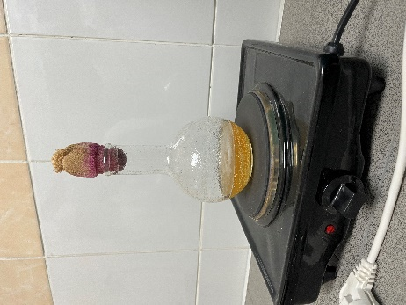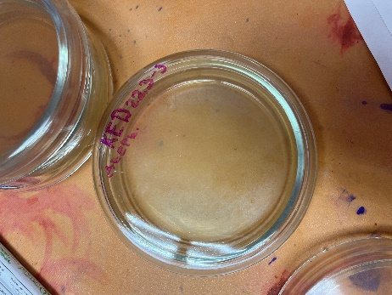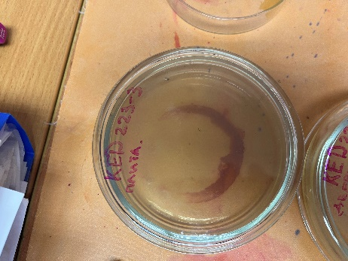
Рисунок 4 Рисунок 5 Рисунок 6
Рисунок 4 – Приготовление МПА.
Рисунок 5,6 – Приготовленная среда МПА для посева материала.
Приготовьте среду ЭНДО
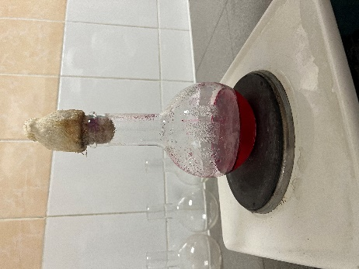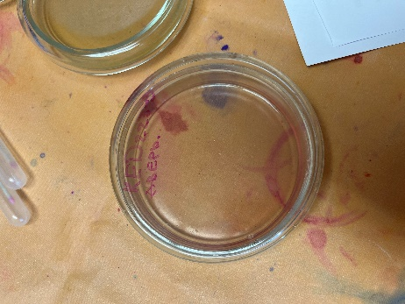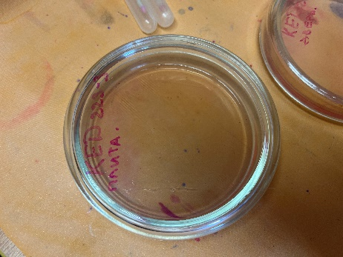
Рисунок 7 Рисунок 8 Рисунок 9
Рисунок 7 – Приготовление среды ЭНДО.
Рисунок 8,9 – Приготовленная среда ЭНДО для посева материала.
Провести посев исследуемого материала
Посев петлей:
- Небольшое количество пассивного материала втирают петли в поверхность среды у края чашки, несколько раз правителя петлей из стороны в сторону (сброс).
- Вместе, где закончились штрихи, агар прокаливают петлей, снимая избыток пассивного материала (сброс материала).
- Оставшийся на петли посевной материал зигзагообразными движениями распределяют по всей поверхности среды, штрих образный ми движениями от стенки до стенки.
- После посева закрывает чашку и прожигают петлю.
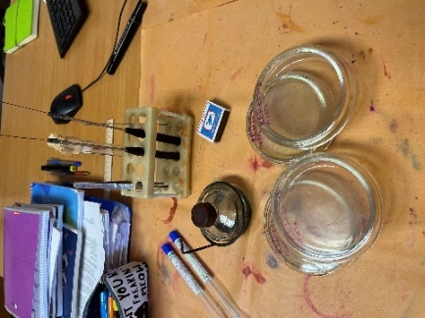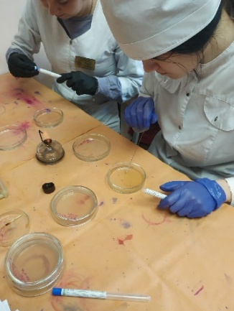
Рисунок 10 Рисунок 11
Рисунок 10 – Подготовить рабочее место для посева.
Рисунок 11 – Произведение посева материала №1, №2 на приготовленные среды (МПА, среда ЭНДО).
Приготовить почвенную взвесь
Взвесить 10 г почвы и поместить в термостойкую колбу. Затем добавить 100 мл воды. Взболтать, довести до кипения для уничтожения не споровых микроорганизмов.
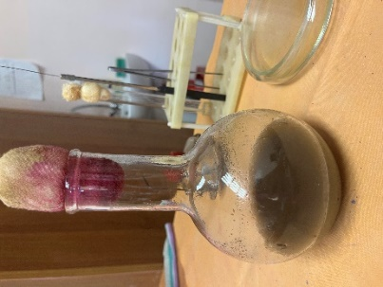
Рисунок 12
Рисунок 12 – Приготовленная почвенная взвесь.
Посев почвенной взвеси
Взвесь нанести на поверхность среды петлей или пипеткой, затем стеклянным или металлическим шпателями тщательно втереть по всей поверхности агара, вращая полуоткрытую крышку. После посева стеклянный шпатель поместить в дезинфицирующий раствор, металлический прокаливают в пламени горелки.
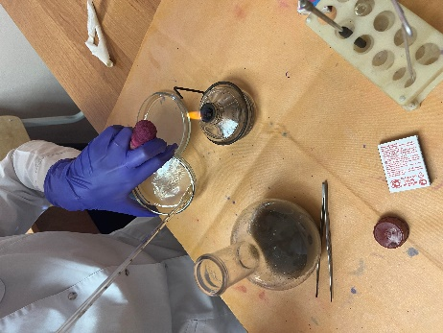
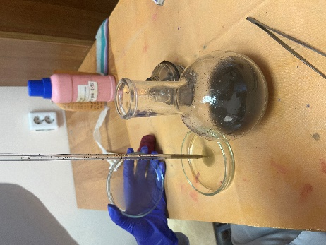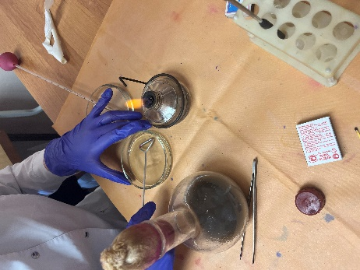
Рисунок 13 Рисунок 14 Рисунок 15
Рисунок 13 – Перенос 1 мл материала в Чашку петри с МПА.
Рисунок 14 – Втирание материала в МПА.
Рисунок 15 – Отсасывание избытка материала пипеткой.
Вывод:
Повторили классификацию сред, требования к средам и этапы приготовления питательных сред. Приготовили и разлили среду ЭНДО и МПА. Произвели посев материала №1, №2 петлей. Приготовили почвенную взвесь и посеяла ее на МПА.

ТРЕТИЙ ЭТАП БАКТЕРИОЛОГИЧЕСКОГО ИССЛЕДОВАНИЯ

Изучение морфологических и культуральных свойств выращенных культур. Приготовление дифференциально-диагностических сред. Пересев на чистую культуру.
Определение культуральных свойств микроорганизмов на плотной и жидкой средах (в соответствии с чек-листом)
1. Рассмотреть чашку с колониями в проходящем свете невооруженным глазом, отобрать «подозрительную» изолированную колонию и отметить ее карандашом по стеклу или маркером
2. Взять линейку и измерить диаметр колонии со дна чашки
3. Открыть чашку, рассмотреть «подозрительную» колонию с помощью лупы. Чашку закрыть.
4. Охарактеризовать колонию по следующим критериям: - форма (правильная круглая, неправильная); - размер (мм); - цвет (бесцветная, белая, желтая, кремовая и т.д.); - профиль (плоская, выпуклая, кратерообразная, конусообразная и т.д.); - поверхность (гладкая, шероховатая, морщинистая и т.д.); - характер края (ровный, неровный, фестончатый, зубчатый и т.д.); - прозрачность (прозрачная, непрозрачная, полупрозрачная); - структура (однородная, зернистая, радиально исчерченная и т.д.) Описать колонии с использованием таблицы 2.
Таблица 2. Характеристика колоний

№ | Материал, среда | Размер, форма колонии | Поверхность, профиль, структура | Края | Цвет, прозрачность | Фото
1 | Смыв с дверной ручки; среда ЭНДО. | 3 мм; круглая S-форма. | Гладкая; плоская; однородная. | Неровные. | Розовый; непрозрачная. | 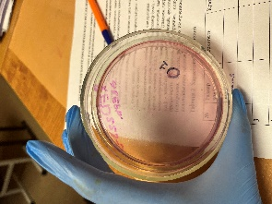
2 | Смыв с дверной ручки; МПА. | 4 мм; круглая S-форма. | Гладкая; выпуклая; однородная. | Ровный. | Белый; непрозрачный. | 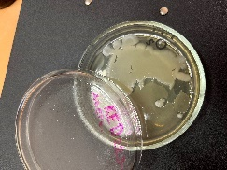
3 | Смыв с электрической плиты; МПА. | 5 мм; круглая S-форма. | Гладкая; плоская; однородная. | Ровный. | Белый; непрозрачный. | 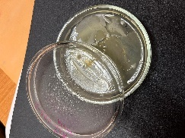
4 | Почвенная взвесь; МПА. | 7 мм; неправильная R-форма. | Гладкая; плоская; однородная. | Неровный, фестончатый. | Белый; непрозрачный. | 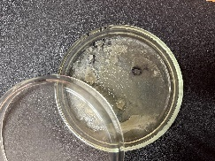
На среде ЭНДО не было замечено роста материла с электрической плиты, следовательно, не присутствуют энтеробактерии.
Определите морфологические свойства культуры.
Произвести окраску по Граму
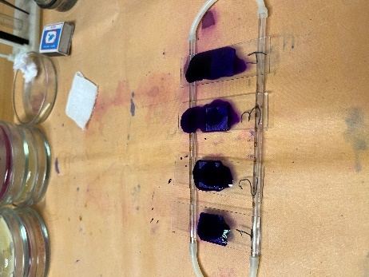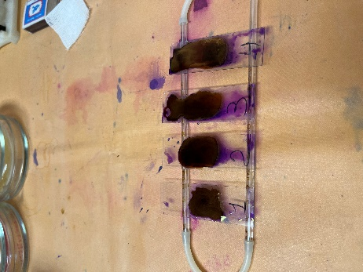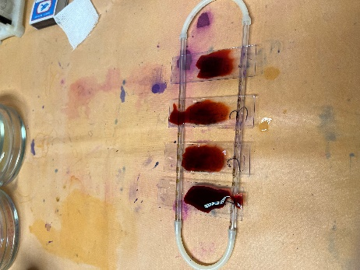
Рисунок 16 Рисунок 17 Рисунок 18
Рисунок 16 – Окраска генциановым фиолетовым.
Рисунок 17 – Окраска раствором Люголя.
Рисунок 18 – Окраска сафранином.
- 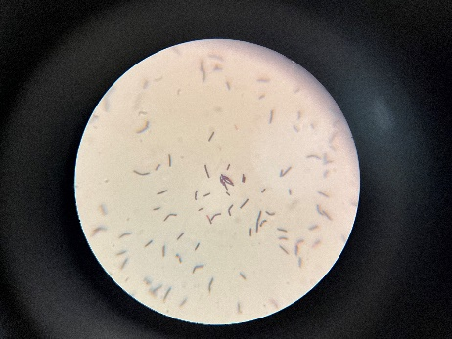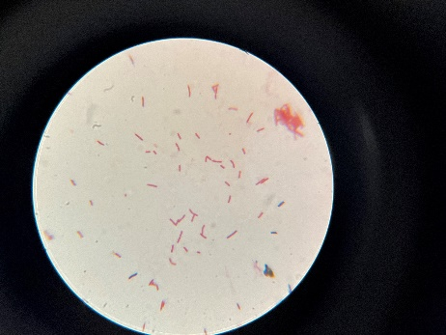
Рисунок 19 Рисунок 20
Рисунок 19 – Грамположительные палочковидные бактерии.
Рисунок 20 – Грамотрицательные палочковидные бактерии.
- 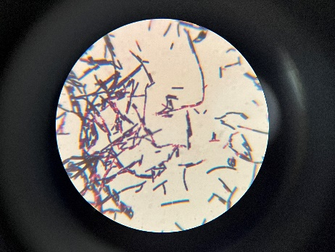
Рисунок 21
Рисунок 21 – Грамположительные и грамотрицательные бактерии.
- 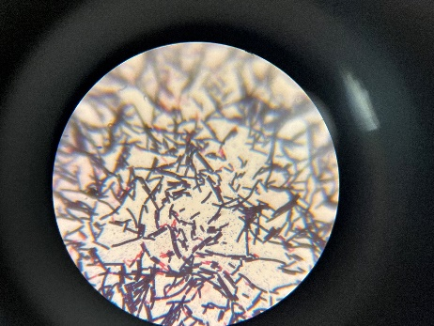
Рисунок 22
Рисунок 22 – Грамположительные и грамотрицательные диплобактерии.
- 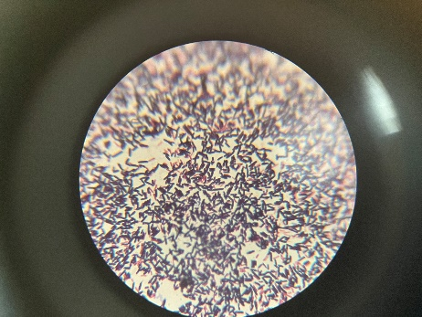
Рисунок 23
Рисунок 23 – Грамположительные и грамотрицательные бациллы.
Произведите посев для выделения чистой культуры
Посев по секторам
Чашку со стороны дна расчерчивают на секторы. Посев производят зигзагообразными движениями от края чашки к центру. Необходимо следить, чтобы штрихи не заходили на соседний сектор.
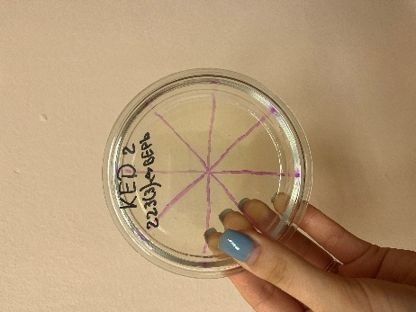
Рисунок 24
Рисунок 24 – Посев по секторам на МПА для выявления чистой культуры.
Вывод:
Определили культуральные свойства микроорганизмов. Провели окраску по Граму. Обнаружили грамположительные и грамотрицательные палочковидные микроорганизмы. Произвели посев для выделения чистой культуры на МПА и ЭНДО посевом петлей и по секторам.

ЧЕТВЕРТЫЙ ЭТАП БАКТЕРИОЛОГИЧЕСКОГО ИССЛЕДОВАНИЯ

Проверка чистоты культуры. Приготовление дифференциально-диагностических сред. Пересев на дифференциально-диагностические среды.
№ | Материал, среда | Размер, форма колонии | Поверхность, профиль, структура | Края | Цвет, прозрачность | Фото
1 | Смыв с электрической плиты; МПА. | 4 мм; круглая S-форма. | Гладкая; выпуклая; однородная. | Ровные. | Белый; непрозрачная. | 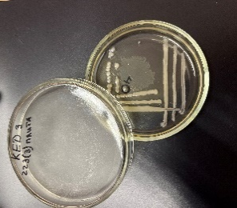
2 | Смыв с дверной ручки; среда ЭНДО. | 5 мм; неправильная R-форма. | Гладкая; плоская; однородная. | Неровные фестончатые. | Розовый; непрозрачная. | 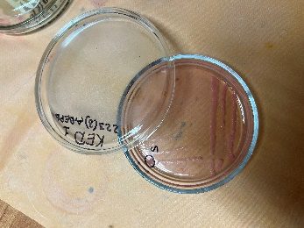
3 | Смыв с дверной ручки; МПА | 7 мм; неправильная R-форма. | Гладкая; плоская; однородная. | Неровные. | Белый; непрозрачная. | 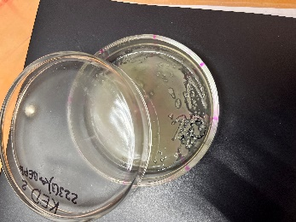
Провести учет выделенной культуры (культуральные и морфологические свойства)
Произвела окраску по Граму.
- 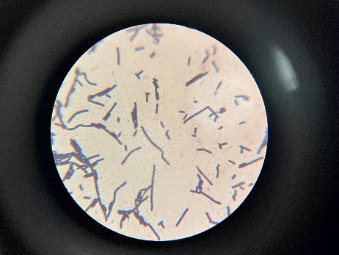
Рисунок 25
Рисунок 25 – Грамположительные стрептобактерии.
- 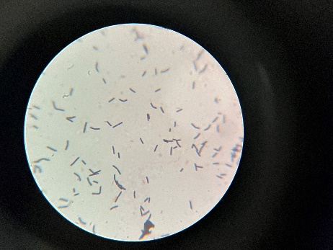
Рисунок 26
Рисунок 26 – Грамположительные палочковидные бактерии.
- 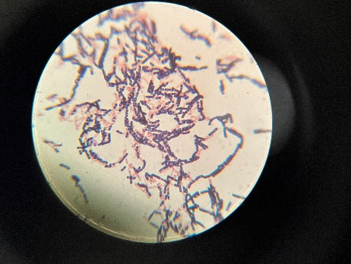
Рисунок 27
Рисунок 27 – Грамположительные и грамотрицательные бациллы.

Приготовить дифференциально-диагностических сред.
Для определения дифференциально-диагностических свойств были приготовлены среда Симмонса, МПА 1%, ацетатный агар, среда Гисса с сахарозой, среда Гисса с маннитом, среда Клиглера.
Опишите среду: состав, для чего используют
Среда Симмонса
Состав: хлорид натрия, нитрат натрия, дигидрофосфат аммония, K2HPO4, сульфат магния, бромтимоловый синий, бактериологический агар.
Применение: для идентификации микроорганизмов (энтеробактерий и некоторых грибов) по их способности к утилизации цитрата, как единственного источника углерода.
Среда Гисса с лактозой.
Состав: питательный агар сухой, лактоза, динатрия фосфат обезвоженный, натрия хлорид, анилиновый голубой водорастворимый, розоловая кислота, агар микробиологический.
Применение: идентификация энтеробактерий по тесту ферментации сахарозы.
Среда Гисса с маннитом.
Состав: питательный агар сухой, Д(-)- маннит (маннитол), динатрия фосфат обезвоженный, натрия хлорид, анилиновый голубой водорастворимый, розоловая кислота, агар микробиологический.
Применение: идентификация энтеробактерий по тесту ферментации маннита.
Среда Клиглера.
Состав: МПА, глюкоза, лактоза, сульфат железа, индикатор феноловый красный.
Применение: идентификация грамотрицательных энтеробактерий.
Ацетатный агар
Состав: натрий хлористый, магния сульфат, калия фосфат однозамещенный, аммоний хлористый, натрия фосфат двузамещённый, натрия ацетат, бромтимоловый синий, агар.
Применение: дифференциация энтеробактерий по их способности утилизировать ацетат натрия в качестве единственного источника углерода.
Мясопептонный агар
Состав: желатиновый пептон, мясной экстракт, бактериологический агар.
Применение: для культивирования мезофильных аэробных и факультативно-анаэробных микроорганизмов.

Определение рН питательных сред

Ориентировочно производит с помощью индикаторных бумажек. Для точного определения рН используются потенциометром, применяя стеклянные электроды в соответствии с инструкцией или аппаратом Михаэлиса.

В норме рН = 7,2–7,4.
Произведите посев на дифференциально-диагностические среды

Рисунок 28
Рисунок 28 – посев на дифференциально-диагностические среды.
Вывод:
Описали морфологические свойства, произвели окраску по Граму для определения культуральных свойств. Приготовили дифференциально-диагностические среды и описали их. Произвели посев на дифференциально-диагностические среды для определения биохимических свойств.

ПЯТЫЙ ЭТАП БАКТЕРИОЛОГИЧЕСКОГО ИССЛЕДОВАНИЯ

Учет результатов. Утилизация отработанного материала.
Учет результатов.
Опишите биохимическую активность микроорганизмов (или ее отсутствие) по предложенным рядам:
- Укажите, расщепляется или нет углевод, название углевода, до каких продуктов ферментировал углевод.
- Укажите какой индикатор входит в состав среды?
- Почему среды меняют цвет?
- Сделайте вывод, в каких пробирках культура микроорганизма биохимически активна, а в каких – не активна.
Среда Симмонса
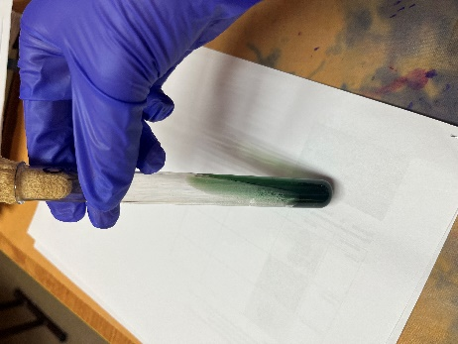
Рисунок 29
Рисунок 29 – Результат на среде Симмонса.
Вывод: нет биохимической активности (протеолитические свойства отсутствуют). Индикатор - бромтимоловый синий.
Среда Гисса с лактозой
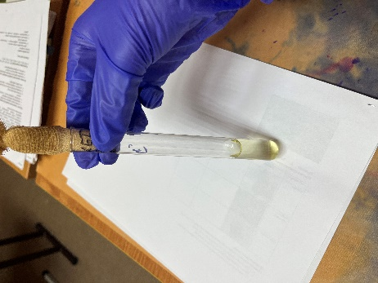
Рисунок 30
Рисунок 30 – Результат на среде Гисса с лактозой.
Вывод: нет биохимической активности (сахаролитические свойства отсутствуют). Индикатор - анилиновый голубой водорастворимый.
Ацетатный агар
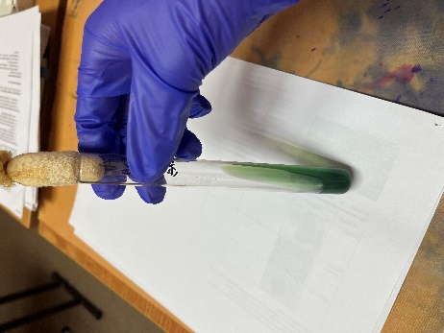
Рисунок 31
Рисунок 31 – Результат на ацетатном агаре.
Вывод: нет биохимической активности (протеолитические свойства отсутствуют). Индикатор - бромтимоловый синий.
Среда Клиглера
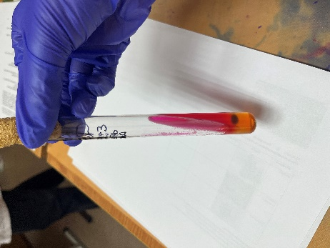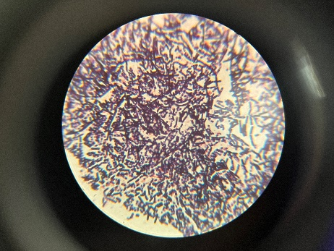
Рисунок 32 Рисунок 33
Рисунок 32 – Результат на среде Клиглера.
Рисунок 33 – Микроскопия, грамотрицательные и грамположительные бациллы.
Вывод: присутствует биохимическая активность (сахаролитические свойства присутствуют). Лактоза ферментировала, глюкоза не ферментировала. Грязная культура. Образование сероводорода в виде сферы черного цвета. Индикатор - феноловый красный.
Среда Гисса с маннитом
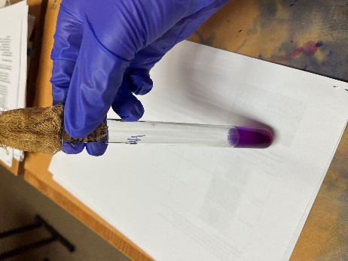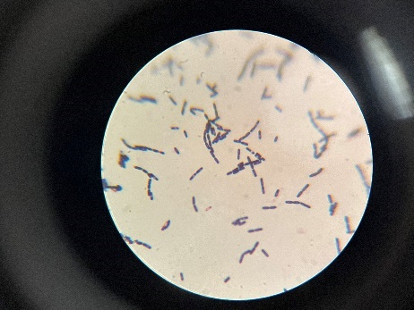
Рисунок 34 Рисунок 35
Рисунок 34 – Результат на среде Гисса маннитом.
Рисунок 35 – Микроскопия, грамположительные диплобациллы и диплобактерии.
Вывод: присутствует биохимическая активность. Образовался плотный налёт. Маннит не ферментировал. Индикатор - анилиновый голубой водорастворимый.

Среда МПА 1%
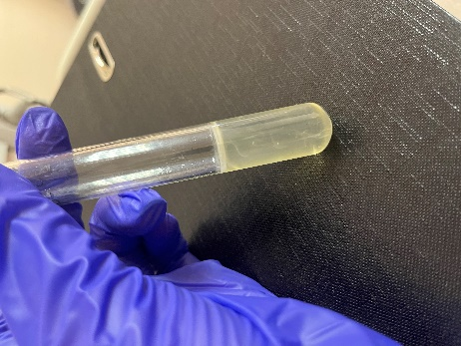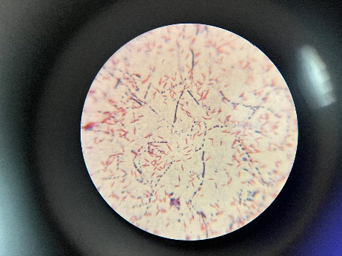
Рисунок 36 Рисунок 37
Рисунок 36 – Результат на среде МПА1%.
Рисунок 37 – Микроскопия, грамположительные стрептобактерии и грамотрицательные бактерии.
Вывод: присутствует биохимическая активность. Образование «ёлочки» - движение. Образование налёта. Ферментация не произошла. Присутствует движение.
Утилизация отработанного материала.
Утилизация - деятельность, заключающаяся в обращении с отходами с целью обезвреживания их.
Этапы утилизации:
- Сбор. На начальном этапе образования отходов весь персонал обязан вести селективный сбор мусора — каждый класс - в отдельную маркированную емкость.
- Транспортировка. Ответственный сотрудник надевает средства защиты, закрывает пакеты и контейнеры, проверяет их герметичность и на тележке отвозит во временное хранилище. Средства защиты упаковывает в пакет для отходов класса Б, группа II, руки моет дезинфицирующим мылом.
- Обезвреживание. При наличии в лечебном учреждении специальной установки эта процедура проводится на месте в течение 24 часов. Также ее может выполнять сторонняя организация, имеющая лицензию. Важно, что вывоз мусора класса В для обезвреживания может быть вывезен за пределы ЛПУ лишь после прохождения процедуры первичного обеззараживания.
- Вывоз. Обеззараженные отходы вывозят на полигоны, где утилизируют различными методами.
Классификация медицинских отходов
- А - неопасные. Не имеют контакт с биологическим материалом. Белый пакет.
- Б – опасные. Патологоанатомические отходы – потенциально инфицированные. Отходы из микробиологических лабораторий содержащие микроорганизмы 3 и 4 группы патогенности. Желтый пакет.
- В - чрезвычайно опасные. Отходы от пациентов с анаэробной инфекцией. Отходы из лабораторий, содержащие микроорганизмы 1 и 2 группы патогенности. Красный пакет.
- Г - токсикологические опасные. Просроченные лекарственные средства, отходы от лекарственных и диагностических препаратов, дезинфицирующие средства, не подлежащие использованию, с истекшим сроком годности. Цитостатики и другие химпрепараты. Ртутьсодержащие предметы, приборы и оборудование. Черный пакет.
Выводы:
Произвели учет результатов: описали биохимическую активность микроорганизмов на разных средах. Произвели окраску по Граму и окраску методом раздавленной капли. Повторили этапы утилизации и классификацию групп отходов.

ЛИСТ ЛАБОРАТОРНЫХ ИССЛЕДОВАНИЙ

Исследования. | Количество исследований по дням практики. |  |  |  |  |  | Итог  итого
 | 1 | 2 | 3 | 4 | 5 | 6
изучение нормативных документов | 1 | 0 | 0 | 0 | 0 | 0 | 1
прием, маркировка, регистрация биоматериала. | 2 | 0 | 0 | 0 | 0 | 0 | 2
Организация рабочего места | 0 | 1 | 1 | 1 | 1 | 0 | 4
Приготовление простых питательных сред | 0 | 1 | 1 | 1 | 0 | 0 | 3
Приготовление сложных питательных сред. | 0 | 0 | 0 | 5 | 0 | 0 | 5
Посев на питательные среды | 0 | 5 | 3 | 6 | 0 | 0 | 14
Изучение культуральных свойств. | 0 | 0 | 5 | 3 | 6 | 0 | 14
Изучение морфологических свойств | 0 | 0 | 5 | 3 | 3 | 0 | 11
Определение подвижности микроорганизмов | 0 | 0 | 0 | 0 | 1 | 0 | 1
Определение спор | 0 | 0 | 0 | 0 | 0 | 0 | 0
Изучение биохимических свойств( сахаролитических) | 0 | 0 | 0 | 0 | 1 | 0 | 1
Изучение биохимических свойств(протеолитических) | 0 | 0 | 0 | 0 | 3 | 0 | 3
Утилизация отработанного материала. | 0 | 1 | 1 | 1 | 1 | 0 | 4

ОТЧЕТ ПО УЧЕБНОЙ ПРАКТИКЕ

Ф.И.О. обучающегося Канева Елизавета Дмитриевна

Группы 223(3) специальности Лабораторная диагностика
Проходившего (ей) учебную практику
с 28 мая по 3 июня 2021г
За время прохождения практики мною выполнены следующие объемы работ:

Цифровой отчет
№ | Виды работ | Кол-во
1. | -изучение нормативных документов, регламентирующих санитарно-противоэпидемический режим в КДЛ: | 1
2. | - прием, маркировка, регистрация биоматериала.  - определение тинкториальных свойств | 2  4
3. | - приготовление питательных сред | 8
4. | - посев исследуемого материала на плотные питательные среды | 12
5. | -изучение культуральных свойств | 14
6. | -изучение морфологических и тинкториальных свойств | 11
7. | -изучение биохимических свойств | 3
8. | Учет результатов исследования. | 1
9. | проведение мероприятий по стерилизации и дезинфекции лабораторной посуды, инструментария, средств защиты;  - утилизация отработанного материала. | 4

Текстовой отчет

- Умения, которыми хорошо овладел в ходе практики:
Забор материала для исследования, варка простых и сложных питательных
сред, посев шпателем и петлей, произведение окраски по Граму, выделение
чистой культуры, проведение учета результатов – описание культуральных,
тинкториальных, биохимических свойств, утилизация отработанного
материала.
- Самостоятельная работа:
Забор материала для исследования, варка простых и сложных питательных
сред, посев шпателем и петлей, произведение окраски по Граму, выделение
чистой культуры, утилизация отработанного материала, заполнение дневника
учебной практики.
- Помощь оказана со стороны методических и непосредственных руководителей:
Помощь в определении биохимических свойств, помощь в оформлении
дневника учебной практики.
- Замечания и предложения по прохождению практики:
Вся учебная практика проходила очень интересно, преподаватель давала
советы и помогала освоить методики, которые раньше не получались.

ХАРАКТЕРИСТИКА
Каневой Елизаветы Дмитриевны
ФИО
обучающийся (ая) на _2__курсе по специальности СПО 31.02.03Лабораторная диагностика
успешно прошел (ла) учебную практику по профессиональному модулю:
ПМ.04 Проведение лабораторных микробиологических и иммунологических исследований
МДК.04.01 Теория и практика лабораторных микробиологических и иммунологических исследований
в объеме___36___ часов с «28» мая 2022г. по «3» июня 2022г.
в организации Фармацевтический колледж КрасГМУ
наименование организации, юридический адрес
За время прохождения практики: